Ontwerp document



|  |  |
| --- | --- |
| Studenten | Koen Wartenberg & Casper Somers |
| Versie | 0.1.1 |

# Versiebeheer

|  |  |  |
| --- | --- | --- |
| Versie | Datum | Beschrijving |
| 0.1 | 24-3-2017 | Aanmaak document & klassendiagram toegevoegd |
| 0.1.1 | 25-3-2017 | Architectuur toegevoegd |
|  |  |  |
|  |  |  |
|  |  |  |

# 

# Inhoudsopgave

Versiebeheer 2

Inhoudsopgave 3

klassendiagram 4

Versie 1.0 4

versie 2.0 4

Architectuur 5

Database 6

# klassendiagram

## Versie 1.0

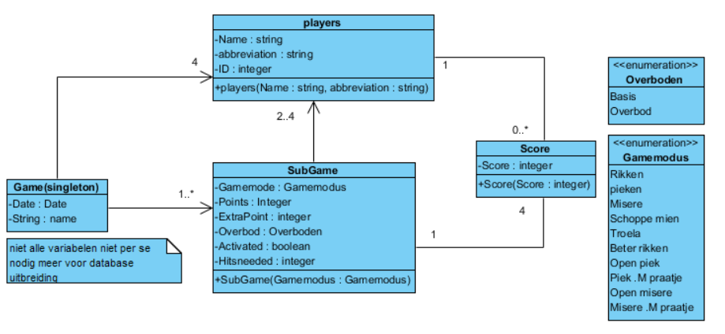

Dit is de eerste versie van het klassendiagram. Hier Wordt nog niet zozeer rekening gehouden met een databasekoppeling.

## 

## versie 2.0

Nog niet van toepassing.

# 

# 

# Architectuur

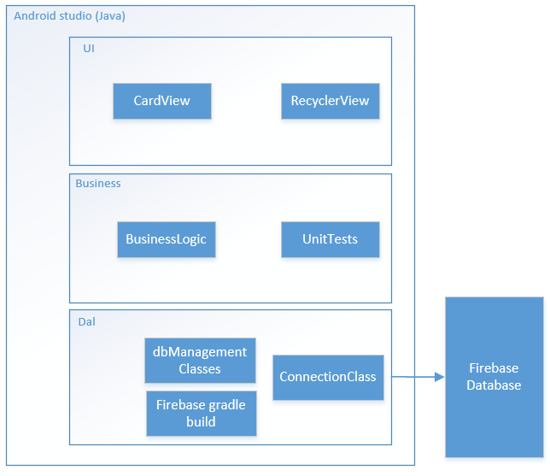

Dit is onze eerste versie voor de opzet van de architectuur. Natuurlijk zal die net als ons klassen diagram nog bijgewerkt moeten worden als we verder komen in het project. We zullen zo veel mogelijk gebruik proberen te maken van de verschillende database functies met een Firebase database.

# 

# Database

nog niet van toepassing